**Руководство пользователя**

1. Запустите исполняемый файл программы.
2. В появившемся окне, в поле «Логин» введите имя учетной записи для администратора.
3. В поле «Пароль» введите пароль администратора.
4. Нажмите кнопку «Вход в систему» (рисунок 3.10).

В случае ошибочного ввода логина и пароля появится системное сообщение об ошибке, введите учетные данные заново.

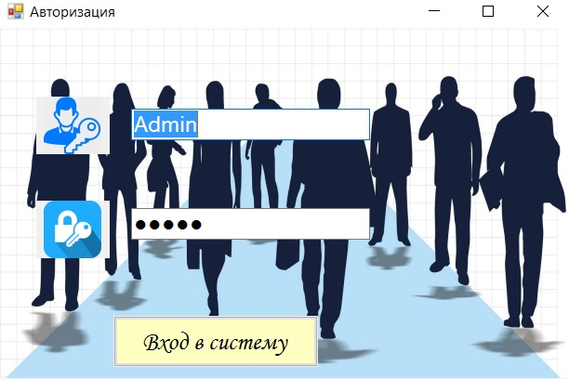

Рисунок 3.10 – Окно вход

1. Если данные указаны верно, Вы увидите стартовое окно личного кабинета администратора (рисунок 3.11).

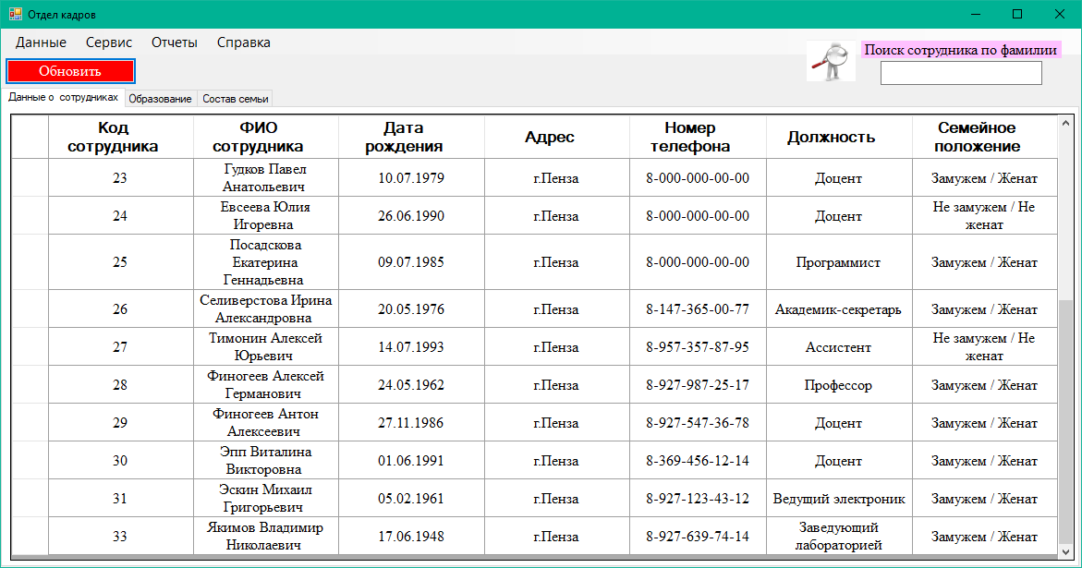

Рисунок 3.11 – Стартовое окно для администратора

Для просмотра информации о сотруднике об его образовании или составе семьи необходимо перейти на соответствующие вкладки, как показано на рисунке 3.12.

1. Для добавления сотрудника необходимо в контекстном меню выбрать Данные – Добавить, в результате откроется новое окно, где необходимо заполнить все текстовые поля информацией (рисунок 3.13).

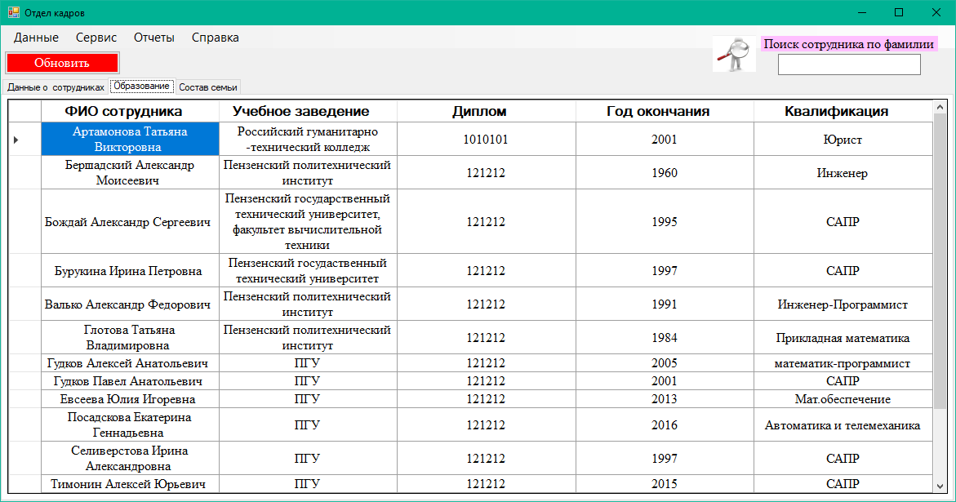

Рисунок 3.12 – Сведения об образовании сотрудников

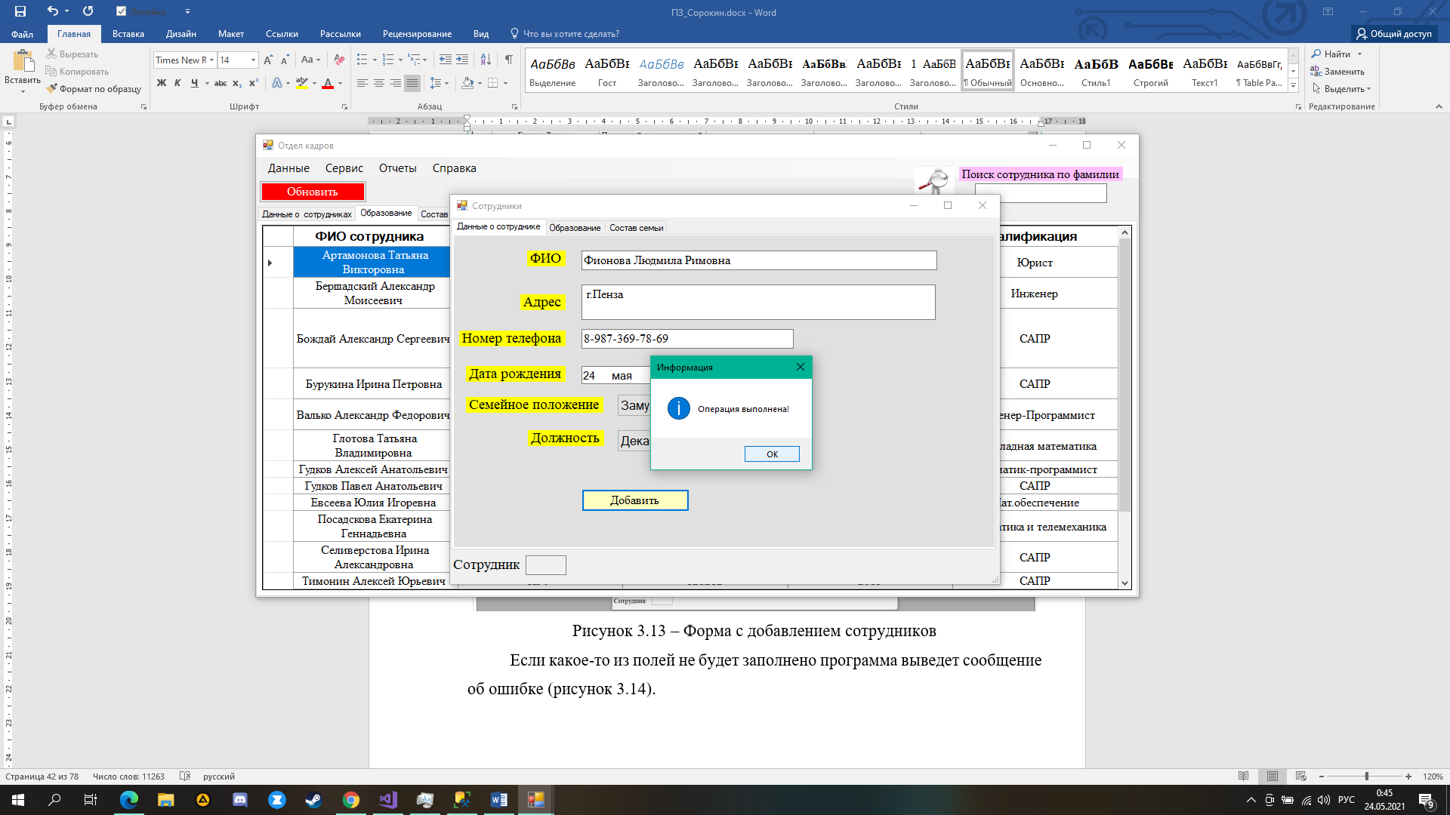

Рисунок 3.13 – Форма с добавлением сотрудников

Если какое-то из полей не будет заполнено программа выведет сообщение об ошибке (рисунок 3.14).

1. Для изменения информации выделить в главной таблице любую ячейку строки, которую необходимо редактировать, выбрать Данные – Редактировать (рисунок 3.15). После проведенных изменений нажать на кнопку Сохранить.
2. Для добавления информации об отпуске сотрудников выделить в главной таблице любую ячейку строки, которую необходимо редактировать, потом нажать Сервис – Отпуск, в результате откроется новое окно (рисунок 3.16).

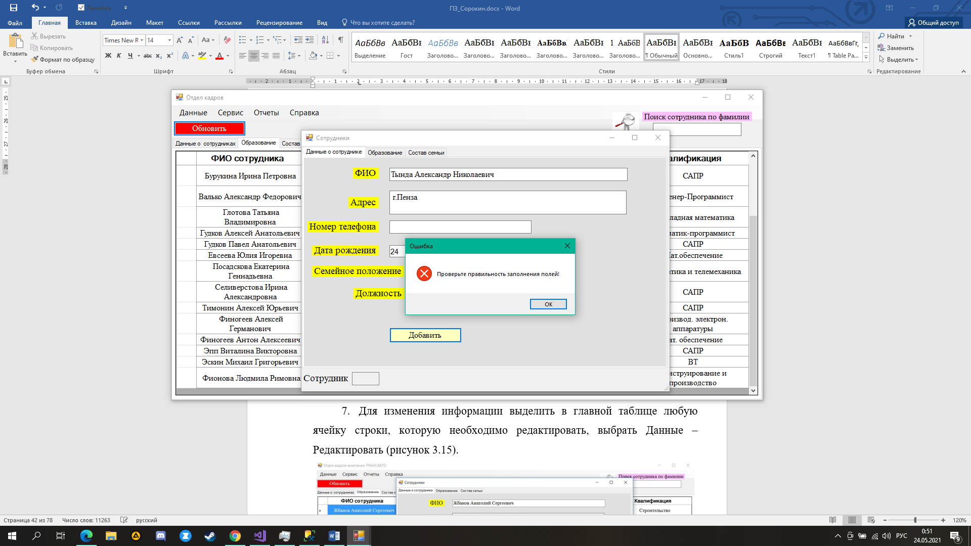

Рисунок 3.14 – Сообщение об ошибке

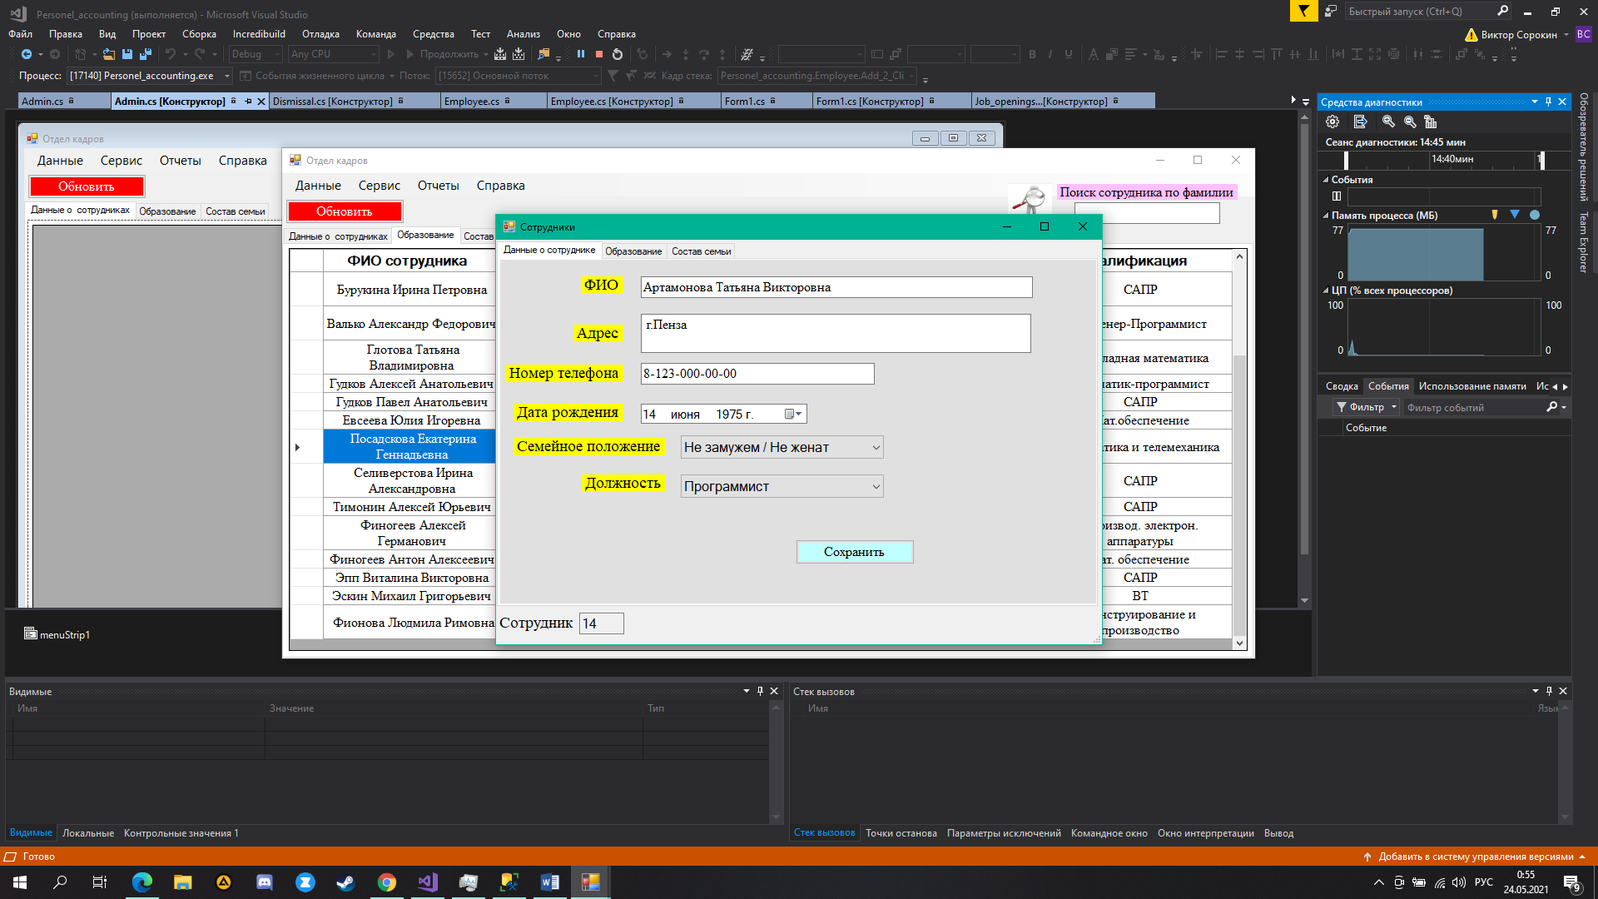

Рисунок 3.15 – Редактирование информации

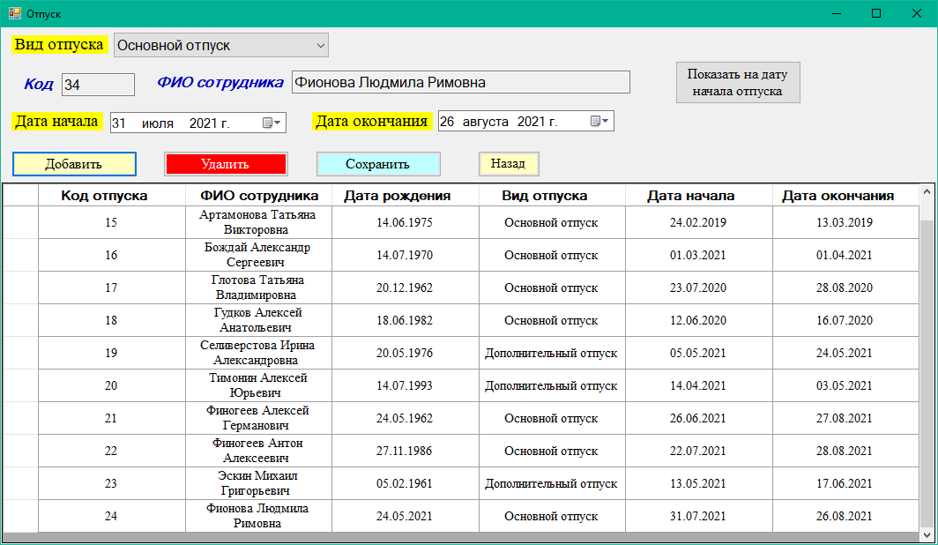

Рисунок 3.16 – Форма для работы с отпуском сотрудников

Для изменения информации о сотруднике, сначала необходимо двойным щелчком мыши в таблице перейти к редактированию, после внесения изменений выйти из режима редактирования, выбрать соответствующую ячейку и нажать на обработчик событий «Сохранить». Программа проинформирует пользователя системным сообщением об успешно выполненной операции. Также пользователь имеет возможность удаления информации, для этого необходимо выбрать любую ячейку строки, которую необходимо удалить и нажать на кнопку «Удалить».

1. Для добавления вакансии нажать Сервис – Вакансии, в результате откроется новое окно (рисунок 3.17).

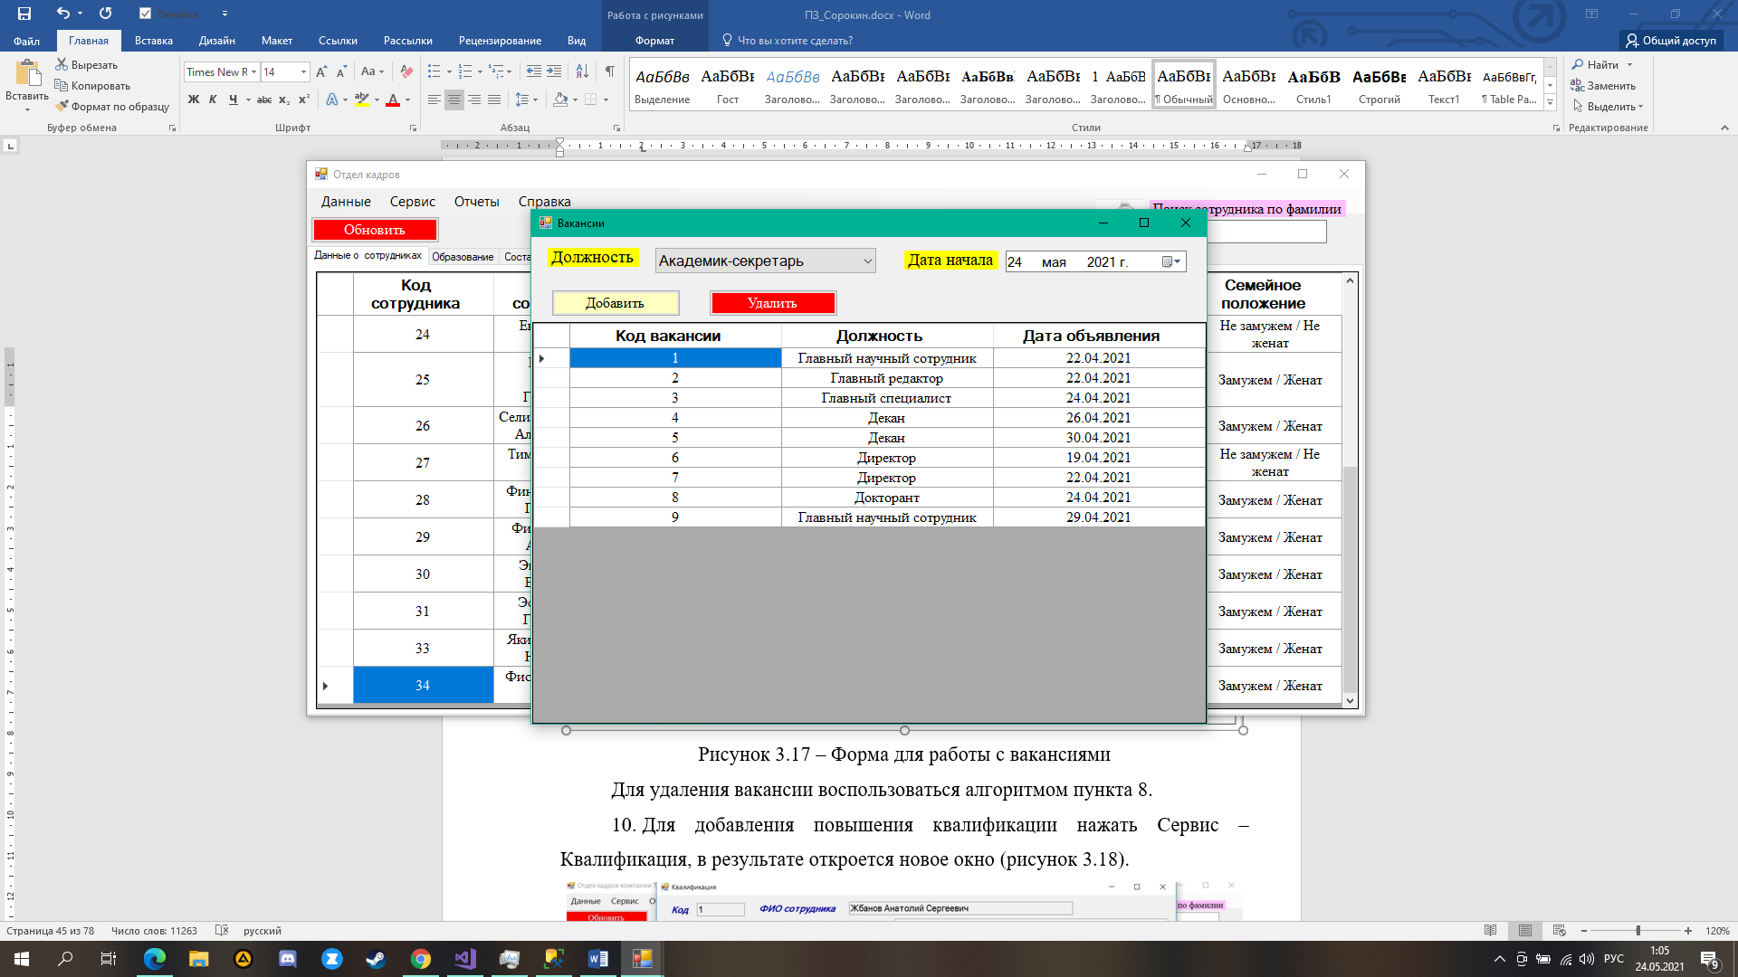

Рисунок 3.17 – Форма для работы с вакансиями

Для удаления вакансии воспользоваться алгоритмом пункта 8.

1. Для добавления повышения квалификации нажать Сервис – Квалификация, в результате откроется новое окно (рисунок 3.18).

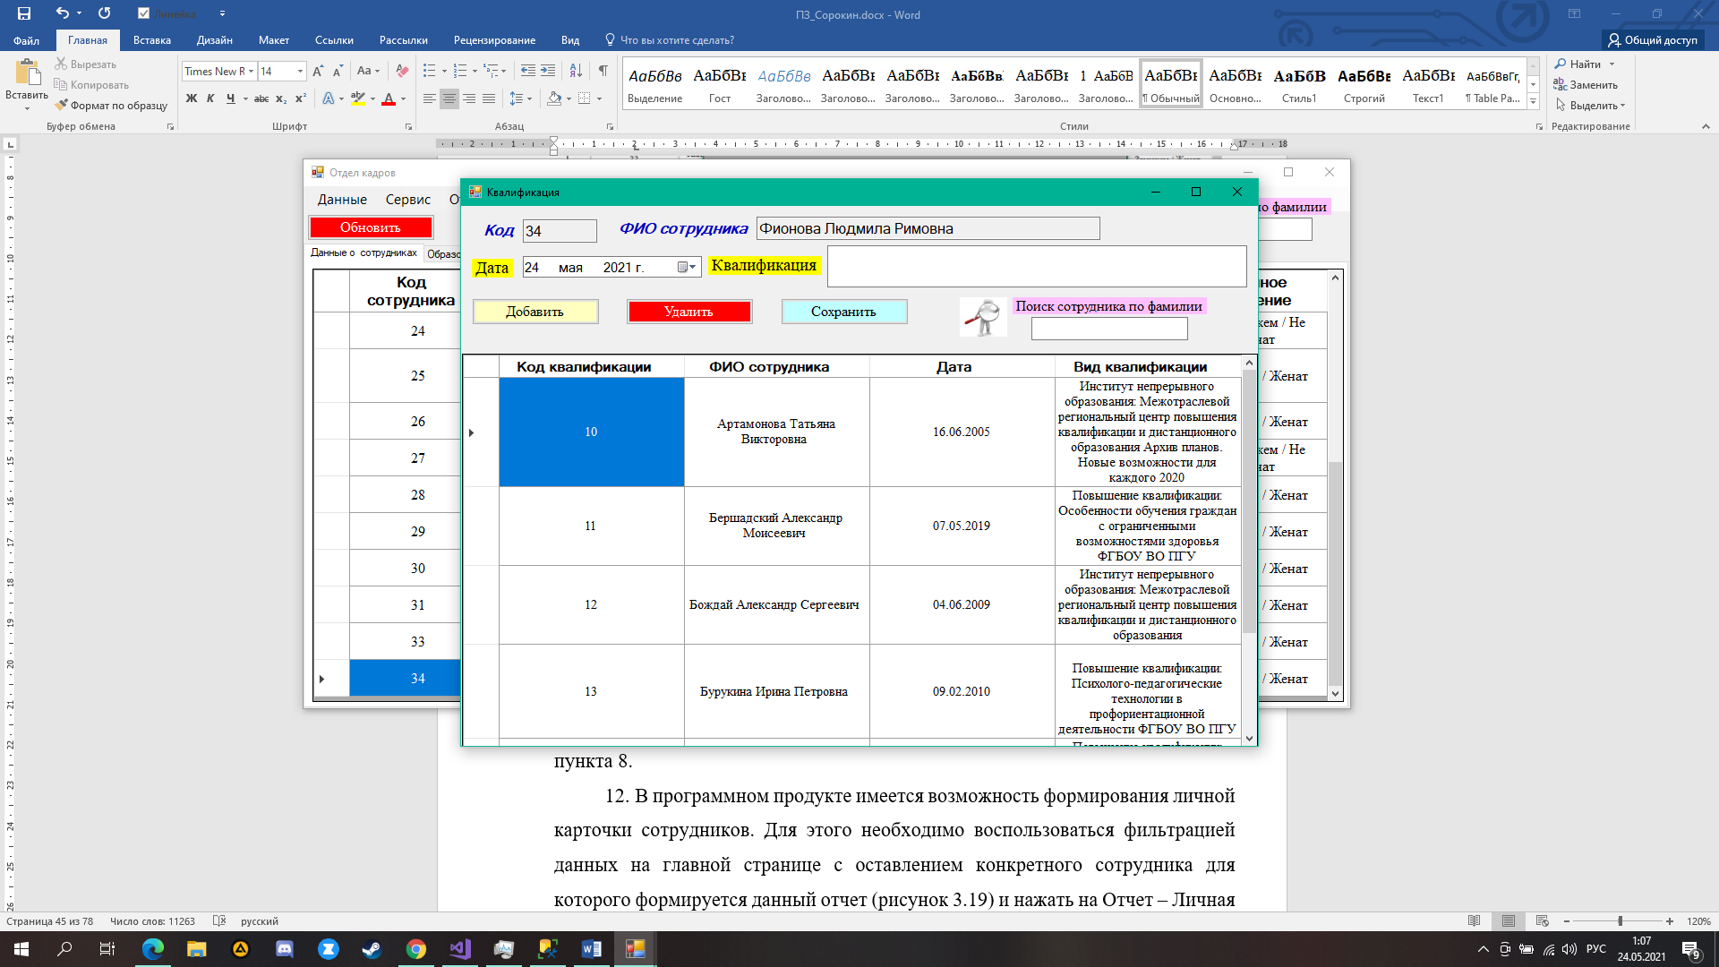

Рисунок 3.18 – Форма для работы с квалификациями

1. Для изменения информации и удаления воспользоваться алгоритмом пункта 8.
2. В программном продукте имеется возможность формирования личной карточки сотрудников. Для этого необходимо воспользоваться фильтрацией данных на главной странице с оставлением конкретного сотрудника для которого формируется данный отчет (рисунок 3.19) и нажать на Отчет – Личная карточка, в результате откроется текстовый документ в Microsoft word c данной карточкой (рисунок 3.20).

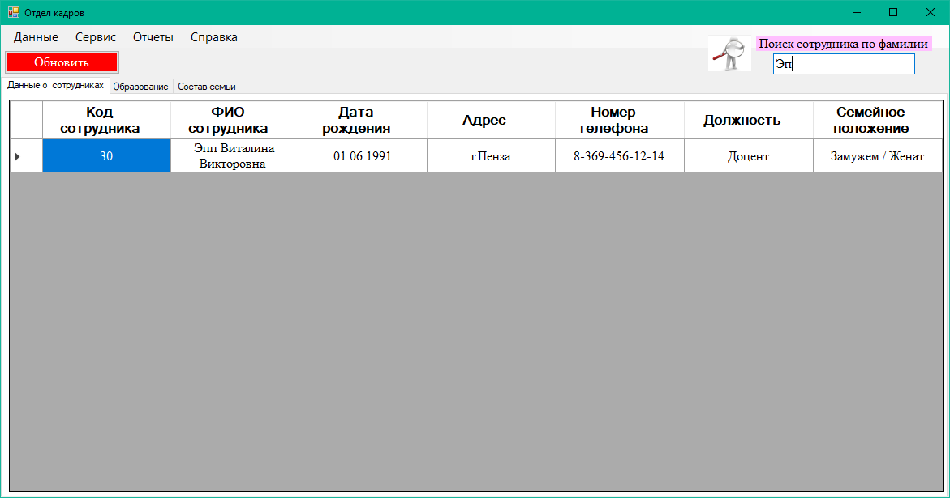

Рисунок 3.19 – Поиск конкретного сотрудника

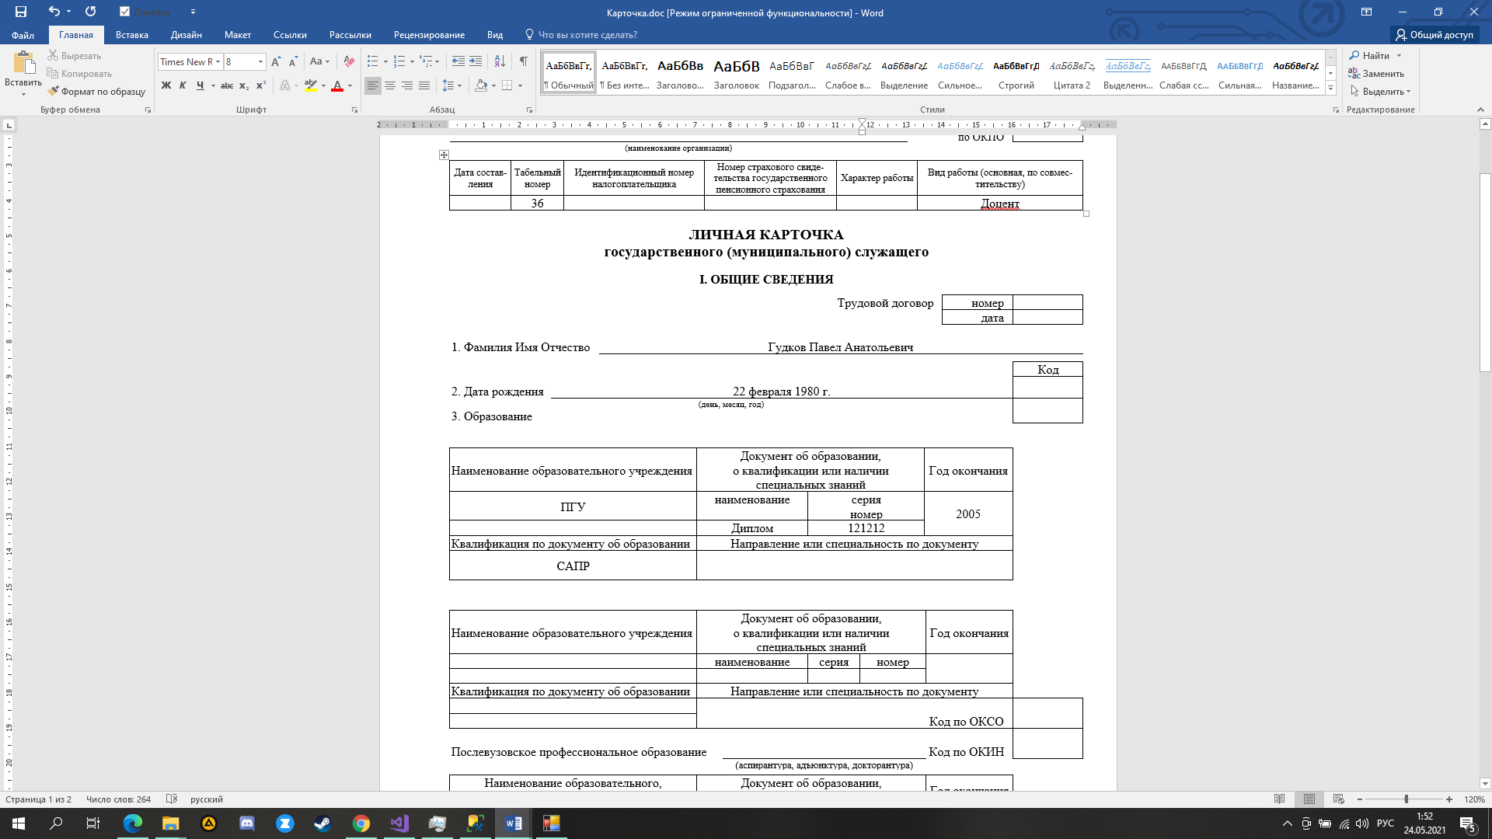

Рисунок 3.20 – Личная карточка сотрудника

Так как данная инструкция содержит руководство для оператора, она была успешно интегрирована в программный продукт. При необходимости сотрудник отдела кадров может ознакомиться с ней в пункте меню «Справка».